1
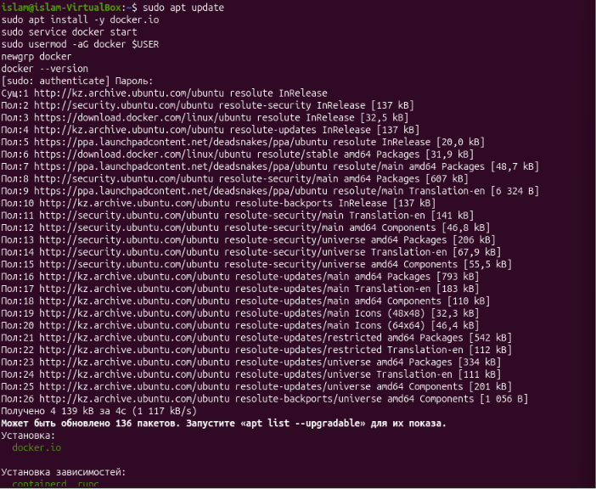
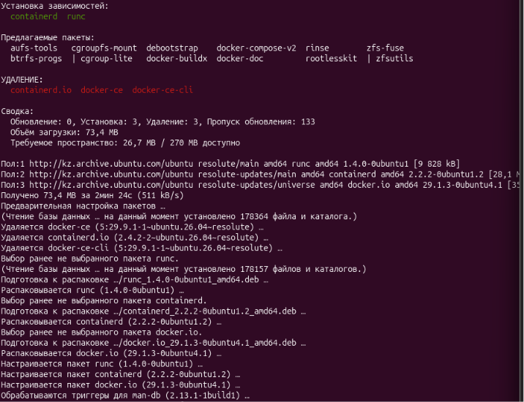
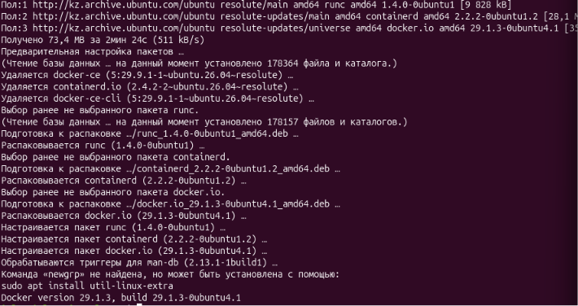

sudo apt update:обновляет список пакетов Ubuntu.
sudo apt install -y docker.ioУстановить Docker
sudo service docker start:запускает систему Docker
sudo usermod -aG docker $USER:Добавьте пользователя в группу docker, чтобы работать без sudo(вступает в силу после повторного входа в систему).
docker –version:Показана версия Docker (29.1.3), то есть установка прошла.

создаёт создатель проекта и заходит в него

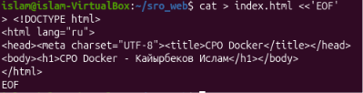
создаёт страницу сайта

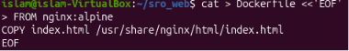
создаёт процедуру сборки

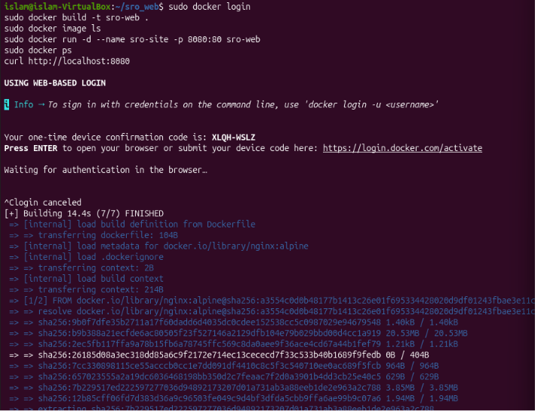
sudo docker login:выполняем вход в Docker Hub (через браузер, GitHub).
sudo docker build -t sro-web: собирает образ sro-web в Dockerfile из текущих папок.
sudo docker image ls:показывает список образов (виден sro-web:latest).
sudo docker run -d --name sro-site -p 8080:80 sro-web: запускает контейнер sro-siteв фоновом режиме ( -d) и связывает порт 8080 компьютера с портом 80 в контейнере.
sudo docker ps: показывает активированные контейнеры (виден sro-site, статус Up).

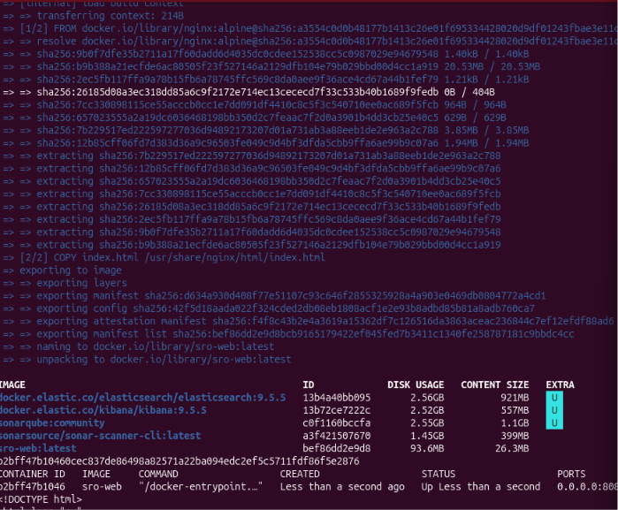

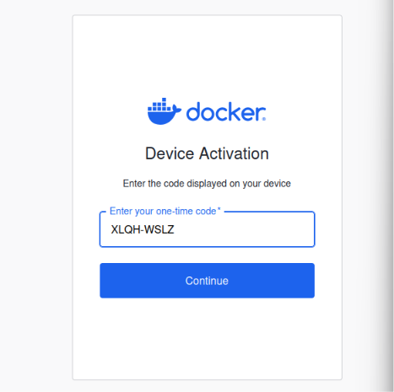

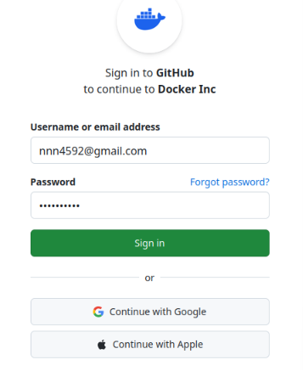

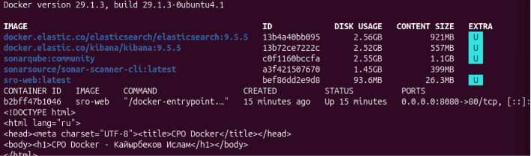

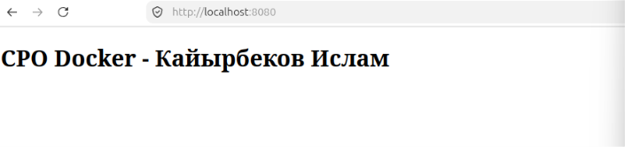
localhost:8080 открыл сайт. Это первое приложение (контейнер sro-site)

2 и 3
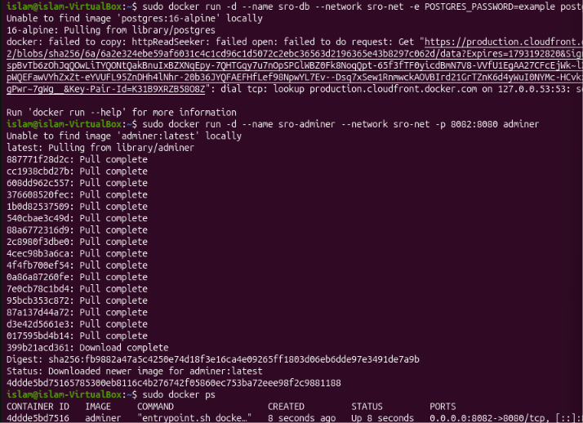
docker run ... sro-db ... postgres запускает базу данных PostgreSQL. Скачивание оборвалось из-за сбоя DNS, контейнер не создался.
docker run ... sro-adminer ... -p 8082:8080 adminer запускает Adminer (веб-интерфейс к базе). Всё скачалось и запустилось, он доступен на localhost:8082.
docker ps показывает запущенные контейнеры. Тогда был только sro-adminer

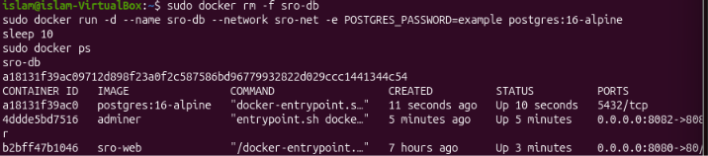
docker rm -f sro-db, затем docker run ... и sleep 10 удаляют контейнер базы и запускают его заново, ждут 10 секунд. docker ps потом показывает три контейнера в статусе Up
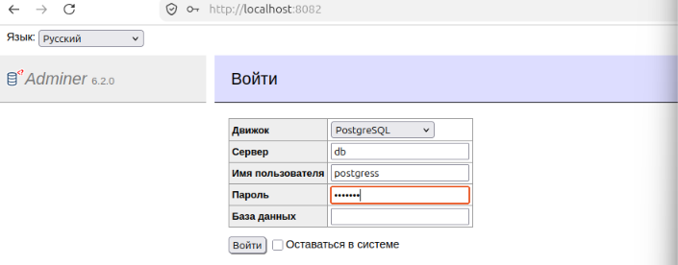
localhost:8082 открыл Adminer, страницу входа «Войти». Это второе приложение (контейнер sro-adminer)

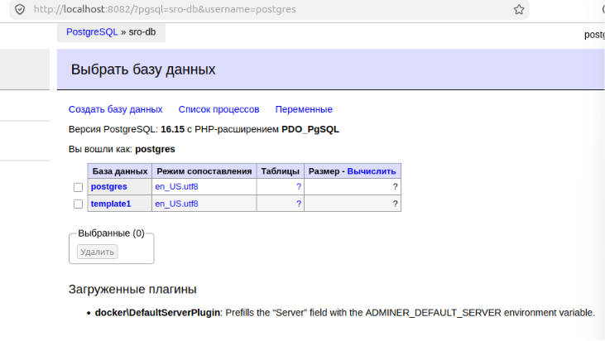

Открылась страница «Выбрать базу данных»: версия PostgreSQL 16.15, вошли как: postgres, базы postgres и template1. Так подтвердилось, что Adminer подключился к контейнеру sro-db (третье приложение)

